ВЫПОЛНИЛ

Фамилия Садыков

Имя Азамат

Отчество Салаватович

Класс 11

Школа МОБУ СОШ №1 им.М.Абдуллина

Город (село) с.Киргиз-Мияки

Район Миякинский

Ф.И.О. учителя Хафизова Люция Магдануровна

1. При каком соотношении между величинами $a$ и $b$ выражение $U=a\left({\left(\sin{x}\right)}^{6}+{\left(\cos{x}\right)}^{6}\right)+b\left({\left(\sin{x}\right)}^{4}+{\left(\cos{x}\right)}^{4}\right)+6{\left(\sin{x}\right)}^{2}{\left(\cos{x}\right)}^{2}$ не зависит от $x$?

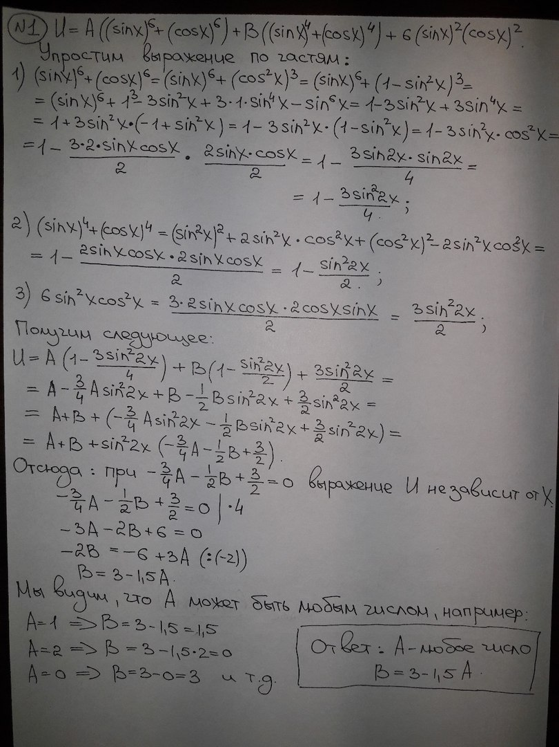

1. Найти площадь треугольника, зная длины его сторон $a$ и $b$ и длину биссектрисы $l$ угла, заключенного между этими сторонами.

